Тема: Велике і мале коло кровообігу. Рух крові по судинах. Практична робота № 2. Вимірювання частоти серцевих скорочень і артеріального тиску
Мета уроку: розкрити особливості будови судинної системи людини; охарактеризувати велике та мале коло кровообігу, рух крові по судинах; сформувати в учнів практичні навички вимірювання частоти серцевих скорочень і артеріального тиску; розвивати уміння учнів встановлювати причинно-наслідкові зв’язки на прикладі будови і функцій судин; формувати навички критичного мислення, аналізу.
Очікувані результати: учні називають судини; розпізнають органи кровообігу на малюнках; учні характеризують будову кровоносних судин, велике і мале коло кровообігу, рух крові по судинах, артеріальний тиск крові; учні пояснюють причини порушення артеріального тиску.
__________________________________________________________________
Тип уроку: урок формування умінь та навичок.
1. Організаційний етап
Привітання учнів, перевірка їх готовності до уроку.
2. Перевірка домашнього завдання й актуалізація опорних знань учнів
1. Як розташоване серце в грудній порожнині?
2. На які камери поділяється серце?
3.Склад крові.
4.Клітини крові.
5.Чому кров червона?
6.Об΄єм крові в організмі людини.
7.Функції крові.
3. Мотивація навчальної діяльності
Слово вчителя
1540 р. Мігель Сервет у своїй книзі описав мале коло кровообігу, в якому кров звільняється від шкідливих речовин у процесі дихання і стає яскраво-червоною. Для цього відкриття Сервету довелося розтинати трупи, що на той час було суворо заборонено церквою. Його звинуватили у цьому і стратили на площі Мадриду.
Через 75 років після смерті Сервета англійський лікар Уїльям Гарвей (1578–1657) описав відкритий ним закон кровообігу. Він показав роботу серця як м’язового насоса з клапанами, що за допомогою правого шлуночка кров рухається у легені, а завдяки лівому — потрапляє у найвіддаленіші частини тіла. Гарвей ще не мав можливості користуватися мікроскопом і тому не міг простежити перехід крові з артерій у вени, він не знав про існування капілярів, які були описані лише через 4 роки після його смерті професором Болонського університету Марчелло Мальпігі (1628–1694).
Отже, сьогодні ми продовжуємо вивчати органи кровообігу організму людини.
Повідомлення теми уроку. Спільне з учнями визначення мети і завдань уроку.
4. Засвоєння нового матеріалу
1. Судинна система. Велике та мале кола кровообігу.
Слово вчителя
Кровоносна система людини крім серця включає різні за розміром, діаметром, будовою та функціями кровоносні судини, по яких рухається кров.
Бесіда
• Які кровоносні судини ви знаєте? (Капіляри, вени, артерії.)
• Що утворюють судини кровоносної системи? (Кола кровообігу.)
• Скільки кіл кровообігу характерно для ссавців? Назвіть їх.
Робота в групах
1 група — Схарактеризувати особливості будови та функції артерій.
2 група — Схарактеризувати особливості будови та функції вен.
3 група — Схарактеризувати особливості будови та функції капілярів.
4 група — Схарактеризувати шлях, по якому кров проходить по великому колу кровообігу, та його значення.
5 група — Схарактеризувати шлях, по якому кров проходить по малому колу кровообігу, та його значення.
Презентації результатів самостійної роботи групами
1 група — Особливості будови та функції артерій
Артерії (від грец. arteria — судина) — це судини, по яких кров рухається в напрямі від серця. В артеріях кров рухається з великим тиском, який вони витримують завдяки будові своїх стінок. Стінки артерій складаються з трьох шарів: внутрішнього ендотеліального (шар плоских клітин, які щільно прилягають одна до одної), середнього м’язового та зовнішнього сполучнотканинного. Середній шар — найтовщий, складається з кільцевих гладеньких м’язів.
2 група — Особливості будови та функції вен
Вени — це судини, по яких кров надходить від органів тіла, рухається в напрямі до серця. Стінки вен складаються з таких шарів, як і артерії, хоча м’язовий шар у них менш розвинений і еластичних волокон мало. На відміну від артерій, усередині вен є кишенькові клапани, які під час руху крові в бік серця притискуються до стінок судин, а при зворотному русі крові розправляються й перегороджують їй шлях.
3 група — Особливості будови та функції капілярів
Капіляри (від латин. capillaris — волосяний) — це найтонші судини, які зв’язують дрібні артерії з найдрібнішими венами. Стінки капілярів складаються з одного шару плоских епітеліальних клітин, які дістали назву ендотелію. Через стінки капілярів відбувається обмін речовин між кров’ю та тканинами. Загальна кількість капілярів великого кола кровообігу 2 млрд, а загальна довжина їх 100 тис. км. Унаслідок того, що кров у капілярах перебуває під тиском і рухається повільно, в артеріальній її частині, вода й розчинені в ній поживні речовини просочуються в міжклітинну рідину. У венозній частині капілярів тиск крові зменшується, і міжклітинна рідина надходить знов у капіляри.
4 група — Шлях, по якому кров проходить по великому колу кровообігу, та його значення
Велике коло кровообігу починається від лівого шлуночка серця та переходить в аорту. Аорта розгалужується на артерії. У кожному органі вони поділяються на дедалі менші судини, які переходять у густу капілярну сітку. Проходячи по капілярах, кров омиває всі тканини, віддає їм кисень і при цьому перетворюється на венозну, насичується вуглекислим газом і продуктами розпаду.
З капілярів кров збирається в дрібні вени, потім у більші, й у 2 великі. Вени голови, шиї, верхніх кінцівок утворюють верхню порожнисту вену, а вени усіх інших частин тіла впадають у нижню порожнисту вену. Обидві вени впадають у праве передсердя.
Отже, шлях від лівого шлуночка через артерії, капіляри, вени всіх органів тіла до правого передсердя називається великим колом кровообігу. Кров, циркулюючи по великому колу кровообігу, забезпечує всі клітини організму киснем і поживними речовинами й забирає від них продукти обміну.
5 група — Шлях, по якому кров проходить по малому колу кровообігу, та його значення
Мале коло кровообігу починається в правому шлуночку, куди венозна кров надходить із правого передсердя.
З правого шлуночка венозна кров потрапляє через венозний стовбур, який поділяється на дві легеневі артерії — праву й ліву, — у легені. Легеневі артерії розпадаються на дедалі дрібніші артерії та переходять у капіляри, які густо оплітають альвеолярні пухирці, куди надходить атмосферне повітря. У капілярах легенів венозна кров перетворюється на артеріальну. Від капілярів починаються дрібні вени, які зливаються й утворюють 4 легеневі вени, що впадають у ліве передсердя. Роль малого кола кровообігу полягає в тому, що в капілярах легень забезпечується відновлення газового складу крові.
Отже, шлях крові від правого шлуночка через легеневі артерії, легеневі капіляри, легеневі вени до лівого передсердя називається малим колом кровообігу.
2. Рух крові по судинах.
Розповідь учителя
Серце скорочується ритмічно, тому кров надходить у кровоносні судини порціями. Проте тече кров по кровоносних судинах безперервним потоком, що посилюється еластичністю стінок артерій і опором течії крові, який виникає в дрібних кровоносних судинах. Завдяки цьому опорові кров затримується у великих судинах і викликає розтягнення їхніх стінок. Розтягуються стінки артерій і при надходженні крові під тиском при скороченні шлуночків серця. Під час розслаблення серця кров із серця в артерії не надходить, стінки судин, що відрізняються еластичністю, при цьому звужуються й пропускають кров, забезпечуючи її рух по кровоносних судинах.
Запитання для обговорення
• Чому кров рухається по судинах?
Учитель може нагадати учням, що згідно із законами фізики рідина рухається від ділянки з вищим тиском до ділянки з нижчим тиском.
Складання опорного конспекту за результатами обговорювання
Причини руху крові по судинах:
— ритмічна робота серця;
— різниця тисків у різних частинах кровоносної системи;
— присисна дія грудної порожнини.
Довідковий матеріал
Тиск крові в аорті — 120–150 мм рт. ст.
Тиск крові в артеріях — до 120 мм рт. ст.
Тиск крові в капілярах — до 20 мм рт. ст.
Тиск крові в порожнистих венах — 3–8 мм рт. ст. до мінімального (нижче за атмосферний).
Розповідь учителя
Тиск крові в судинах неоднаковий у різні фази роботи серця. Під час скорочення серця він вищий — це максимальний (систолічний) тиск, під час розслаблення — мінімальний (діастолічний).
Це цікаво
• У новонародженого максимальний тиск крові приблизно 76 мм рт. ст., мінімальний — 40–50. У період статевого дозрівання ріст серця випереджає ріст кровоносних судин, що позначається на величині артеріального тиску. Після 50 років — тиск стає 130–145 мм рт. ст.
Розповідь учителя
Кров’яний тиск у людини вимірюють у плечовій артерії за допомогою тонометра. У нормі судини перебувають у стані деякого напруження — тонусу. При деяких захворюваннях тонус судини порушується. Коли збільшується тонус, судини звужуються. Тиск у кровоносній системі підвищується (гіпертонія). При цьому збільшується навантаження на серце. Понижений тиск — гіпотонія. У цьому разі порушується кровопостачання органів. Погіршуються умови їхньої роботи.
Проблемне питання.
• Чи з однаковою швидкістю рухається кров по судинах?
(Обговорення відповідей учнів.)
Швидкість крові не скрізь однакова:
— в аорті — 0,5 м/с;
— у капілярах — 0,5–1 мм/с;
— у венах при наближенні до серця — 0,2 м/с.
По судинах великого та малого кіл кровообігу кров перетікає за 25 с (при пульсі 72 уд/хв).
• Чому швидкість крові не однакова в різних судинах?
Очікувані відповіді учнів
Неоднаковий діаметр кровоносних судин. Поперечний переріз усіх капілярів перевищує більш як у 500 разів діаметр аорти. Швидкість руху крові в капілярах забезпечує достатній час для обміну речовин.
• Як забезпечується рух крові по венах?
(Відповіді учнів записуються й узагальнюються.)
У венах, які розташовані нижче від серця, рух крові утруднений, бо їй доводиться підніматись проти сили власної ваги.
Рухові крові по цих венах сприяють додаткові фактори:
• скорочення скелетних м’язів, які стискують розміщені в них вени;
• скорочення діафрагми, яка стискує черевні нутрощі та їхні вени;
• негативний тиск у грудній порожнині, який, зменшуючись при кожному вдихові, присмоктує кров до серця.
Запитання для опрацювання
• Що таке артеріальний пульс?
• Де можна визначити пульс?
• Що можна визначити за пульсом?
Артеріальний пульс — ритмічні коливання стінки артеріальних судин, викликані підвищенням тиску в аорті під час скорочення серця (систоли). Пульс визначають у місцях, де великі артерії підходять близько до поверхні тіла — внутрішній бік зап’ястя, на скронях, по боках шиї та ін. Кожне коливання відповідає скороченню серця. За пульсом можна визначити частоту серцевих скорочень за 1 хв.
Запам’ятайте!
Норма пульсу: підлітки — 72–85 уд/хв, дорослі — 60–75 уд/хв
Це цікаво
• Пульс маленьких пташок — 200 уд/хв; у кішок — 130 уд/хв; у коня — 35 уд/хв; у слона — 25 уд/хв.
5. Самостійне застосування учнями знань у стандартних ситуаціях
5.1. Виконання практичної частини роботи.
Практична робота № 2. Вимірювання частоти серцевих скорочень і артеріального тиску.
1) Інструктаж із техніки безпеки учнів, інструкція № ______.
2) Виконання практичної роботи (згідно з інструкційною карткою).
6. Узагальнення і закріплення знань
6.1. «Творча лабораторія».
— Вміст кисню і поживних речовин в артеріальній крові більший, ніж у венозній. Чому ж у донорів кров беруть з вен, а не з артерій?
8. Домашнє завдання

Відкритий урок у 9 класі:
на тему: «Велике і мале коло кровообігу. Рух крові по судинах»
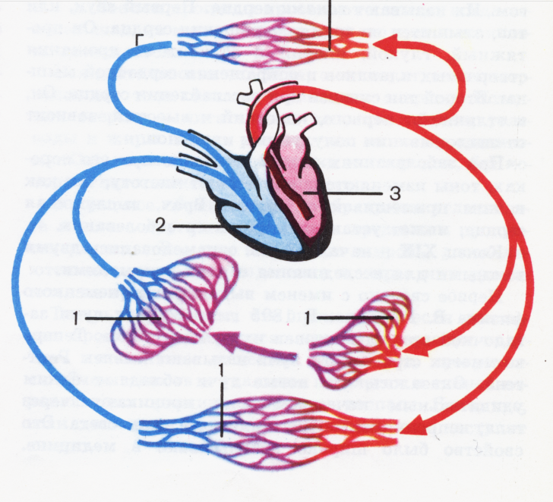

Підготував вчитель: Авдєєваа С.К.

